附件1
对外委托鉴定文书样式

人民法院
鉴定风险告知书

：
本院在审理“ ”一案中，因 申请对 项目进行 鉴定，现就人民法院对外委托鉴定中可能出现的有关风险及责任予以明确，并告知如下：
一、当事人接到选择专业机构的通知后，未按指定的时间、地点选择专业机构，也未在规定时限内以书面形式表达意见的，司法技术部门将依法定程序确定专业机构。
二、申请人无正当理由在规定时限内未交纳鉴定费，导致鉴定无法进行的，审判部门应当按撤回鉴定申请处理。
三、当事人拒不按时提交己方持有的鉴定材料导致鉴定无法进行的，依照相关法律规定各自承担相应的法律后果。
四、申请人需变更鉴定事项的，应当在专业机构出具鉴定报告之前向审判组织提出书面申请。
五、人民法院组织现场勘查时，因当事人对标的物的权属、性质和瑕疵等进行虚假确认，导致鉴定无法进行或者鉴定结论缺乏客观真实性的，依照相关法律规定各自承担相应的法律后果。
六、在鉴定活动中因当事人的原因导致专业机构无法作出鉴定意见的，专业机构对已经产生的相关鉴定费用不予退还。
七、因所提供鉴定材料不齐全、受科学发展水平及其他客观条件的限制或者鉴定材料有误，存在不充分、不真实等情形的，专业机构可能得出有瑕疵、不明确的鉴定结论或者对申请人不利的鉴定结论。
八、专业机构在鉴定中需对鉴定材料进行采集、剪切等方式处理时，有可能存在对鉴定检材毁损、破坏、灭失的风险。
九、形成时间鉴定事项，应当按照《最高人民法院司法行政装备管理局关于对外委托文书制成时间鉴定有关事项的通知》（法司〔2008〕12号）要求收集鉴定样本，如鉴定样本无法满足条件，原则上不启动鉴定。
特殊情况需启动形成时间鉴定的，有受理条件的，专业机构在检验后不一定会得出确定性的鉴定意见。如果鉴定对象既要鉴定真伪，又要鉴定时间，一般情况下，专业机构分步进行，真伪鉴定之后双方当事人无异议，则继续时间鉴定，否则终止时间鉴定。专业机构依据鉴定样本与检材的可比性、形成时间鉴定中检材的墨水种类与方法的适用性等，最终的鉴定结论可能是确定性的，也可能是倾向性的或无结论。
十、具有下列情形的，人民法院不予对外委托鉴定：
1、鉴定申请项目不属于人民法院对外委托案件范围的；
2、鉴定申请目的不明确；
3、鉴定申请事项不具体；
4、鉴定申请事项无相关专业机构能鉴定的；
5、不属于人民法院对外委托鉴定的其他情形。
十一、可能存在鉴定意见依法不被审判组织采信的风险。
十二、存在其他鉴定风险的情形。
十三、当事人在《鉴定风险告知书》上签字确认的，视为知晓并认可以上告知内容。

告知人：

被告知人：

年 月 日（盖章）

人民法院
提交鉴定材料通知书

：
本院在审理“ ”一案中，因 申请对 项目进行 鉴定，请你方在接到本通知书之后 日内按照下列清单所列项目提供相应的鉴定材料，确实不能提交的，须向本院作出书面说明。如你方有资料而拒不按时提交导致鉴定无法进行的，依照相关法律规定承担相应的法律后果。该通知书一经送达签字确认，则视为你方知晓并认可上述通知内容。

附： X X 鉴定材料清单

送达人：

签收人：

年 月 日（盖章）

人民法院
委托鉴定移送表

送案部门 |  | 送案日期
承 办 人 |  | 联系电话
案 号 |  | 案 由
当事人及
联系人和
联系电话
鉴定事项
提供材料 | 鉴定材料太多时，可在《鉴定材料移交表》中填写。
送案部门
承办人意见
送案部门
领导审批
备 注
送件人： 收件人： 送收日期：
人民法院
鉴定材料移交表

序号 | 材 料 名 称 | 数目 | 备注
移交人： 接收人： 接收时间：
人民法院
选择专业机构情况表
（ ） 渝 法委鉴字第 号
送 案  部 门 |  |  |  | 送 案 日 期
案 号 |  |  |  | 案 由
参加人员 | 送 案  部 门 | （签名） | 司法技术部门 | （签名） | 纪检监察部门 | （签名）
参加人员 | 当  事  人
鉴定事项
选择专业机构情况 | 范围
选择专业机构情况 | 方式 | 协商/随机/指定
选择  结果 | 确 定  机 构
选择  结果 | 备 用  机 构
当事人签名

人民法院
鉴定委托书

（ ） 渝 法委鉴字第 号

：
关于“ ”一案，现根据案件审理需要，委托你单位对以下事项进行鉴定：

请委派具有专业知识和资格的人员作为鉴定人进行鉴定，鉴定时限一般为30个工作日，鉴定事项涉及重大、疑难、复杂等情况，鉴定时限可以延长30个工作日。特殊情况需延长鉴定时限的，你单位应当向本院司法技术部门提出书面延期申请。需补充相关材料的，应当及时向本院司法技术部门提出补充申请，由本院通知负有举证责任的当事人补齐并经质证后提交。需进行现场勘查的，应当于收到基本鉴定材料后5个工作日内将勘验时间告知本院司法技术部门。鉴定完毕后，应当及时出具鉴定文书一式 份。

司法技术部门督办人 ，联系电话：

年 月 日（盖章）

鉴定人承诺书

本人接受人民法院委托，依据国家法律法规完成本次司法鉴定活动，承诺如下：
一、遵循科学、公正和诚实原则，客观、独立地进行鉴定，保证鉴定意见不受当事人、代理人或其他第三方的左右。
二、廉洁自律，不接受当事人及其请托人提供的财物、有价证券和安排的宴请、旅游、娱乐等消费活动。
三、自觉遵守有关回避的规定，及时向人民法院报告可能影响鉴定意见的各种情形。
四、保守鉴定活动中知悉的国家秘密、商业秘密和个人隐私，不利用鉴定活动中知悉的国家秘密、商业秘密获取利益，不向无关人员泄露案情及鉴定意见。
五、妥善保管、保存、移交相关案件材料，不因自身原因对涉鉴材料造成污损、遗失。
六、勤勉尽责，遵照相关鉴定管理规定及技术规范，认真分析判断专业问题，独立进行检验、测算、分析、评定并形成鉴定意见，保证不出具虚假或误导性鉴定意见。
七、按照人民法院要求，保证依法履行鉴定人出庭作证义务，协助人民法院做好鉴定意见的解释及质证工作。
八、本人郑重承诺，已知悉作为诉讼参与人违反上述承诺将承担的法律责任及行业主管部门、人民法院给予的相应处理。
承诺人：（签名）
年 月 日
人民法院
鉴定督办日志
日期 | 案件督办记录 | 备注

人民法院
鉴定交费通知书
（ ）渝 法委鉴字第 号
：
关于“ ”一案，现根据案件审理需要，需对 事项进行鉴定。 年 月 日，本院组织双方当事人通过协商/随机/指定方式在《重庆法院对外委托专业机构名册》（ 年度）中/《名册》外市内范围专业机构中/人民法院诉讼资产网其他省市法院专业机构名册中/选定了 作为本案的鉴定机构。 收到本院委托书后，于 年 月 日来函告知需收取 元鉴定费（大写： 元整），该费用包括/不包括专业人员出庭费用。
根据《重庆市高级人民法院对外委托鉴定工作管理规定（试行）》第十五条之规定，现通知你方在收到《鉴定交费通知》后于5个工作日内向专业机构指定的账号交纳鉴定费，鉴定费交纳后应于3个工作日内将交费凭证提交本院司法技术部门，如你方无正当理由未在规定的时限内交纳鉴定费，本院审判组织将根据相关规定按撤回鉴定申请处理。

特此通知
附：专业机构《鉴定交费通知》 份（原件/复印件）。
年 月 日（盖章）
人民法院
送达回执
受委托单位
送达文书
送达材料 |  | 鉴定材料太多时，可在《鉴定材料移交表》中填写。
送达  方式 |  | 送达  地点
送达人：  送件日期： |  |  | 受送达人：  收件日期：
代收人 |  | 代收  理由
备注
1、他人代收的，由代收人签名或者盖章，还应注明其与受送达人的关系及代收理由。
2、邮寄方式送达，请签收后将送达回执加盖公章寄回或传真本院。
3、联系电话（传真）：
人民法院
鉴定结果移交表
送案部门 |  |  | 收案日期
承办人 |  |  | 联系电话
案 号 |  |  | 案 由
当事人及
联系人和
联系电话
鉴定事项
专业机构 | 名 称
专业机构 | 鉴定费用收取情况
鉴定文书 | 结 论
鉴定文书 | 类 型 | 初稿/正本 |  | 份 数 |  | 鉴定 时限
退还材料 | 鉴定材料太多时，可在《鉴定材料移交表》中填写。
移交人： 收件人： 移交日期：
人民法院
对外委托鉴定档案
（ ）年渝 法委鉴字第 号
送案部门 |  |  | 承办人
案 号 |  |  | 督办人
案 由
当 事 人
鉴定事项
专业机构
鉴定结论
备 注
收案日期 |  |  | 结案日期
归档日期 |  |  | 保管期限
本卷共 件 页 |  |  | 归档号
卷内文件目录

序号 | 题 名 | 页号 | 备注

对外委托鉴定案件归档顺序

一、卷内文件目录
二、委托鉴定移送表
三、鉴定材料移交表
四、鉴定材料
五、选择专业机构情况表
六、鉴定委托书及送达回执
七、鉴定交费通知及送达回执
八、鉴定费票据
九、补充鉴定材料移交表
十、补充鉴定材料
十一、鉴定督办日志
十二、鉴定文书
十三、鉴定结果移交表
十四、备考表
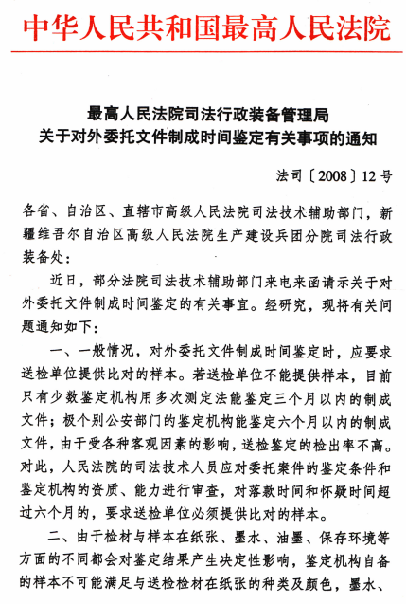



重庆市高级人民法院文件
渝高法〔2012〕330号

重庆市高级人民法院关于
证人出庭作证费用相关事宜的通知

各中、基层人民法院：
第十一届全国人民代表大会第五次会议作出了修改刑事诉讼法的决定，修订后的中华人民共和国刑事诉讼法第六十三条规定“证人因履行作证义务而支出的交通、住宿、就餐等费用，应当给予补助。证人作证的补助列入司法机关业务经费，由同级政府财政予以保障。有工作单位的证人作证，所在单位不得克扣或者变相克扣其工资、奖金及其他福利待遇。”第十一届全国人大常委会第二十八次会议作出了修改民事诉讼法的决定，修订后的中华人民共和国民事诉讼法第七十四条规定“证人因履行出庭作证义务而支出的交通、住宿、就餐等必要费用以及误工损失，由败诉一方当事人负担。当事人申请证人作证的，由该当事人先行垫付；当事人没有申请，人民法院通知证人作证的，由人民法院先行垫付。”修订后的刑事诉讼法和民事诉讼法将于2013年1月1日起实施，为确保上述法律规定的顺利实施，需对证人出庭作证费用相关事宜予以规范，相关事宜通知如下：
一、明确证人出庭费用来源。刑事诉讼证人出庭费用由政府补助，列作法院业务费支出。民事诉讼证人出庭作证费用由败诉方负担。法院垫付时列“暂付款”支出。
二、规范证人出庭费用标准。刑事诉讼证人出庭费用包括交通费、住宿费和就餐费，交通费一般以证人常住地到法院距离并根据案情需要选择乘坐交通工具凭票给予报销，住宿费和就餐费参照当地财政部门制定的差旅费相关标准执行。民事诉讼证人出庭作证费用包括上述费用和误工损失等费用，交通费、住宿费、就餐费参照上述标准报销，误工损失分两种情况：出庭证人有工作单位的，按工作单位人事管理部门出具的证人日工资标准的书面证明材料，必要时兼顾该证人近三个月个人收入纳税证明载明的工资收入，以及实际误工天数计算给予误工损失；无工作单位的，按证人经常居住地社会平均工资标准按实际误工天数计算给予误工损失。无工作单位的刑事诉讼证人出庭，确需给予误工损失费的，参照上述标准执行。
三、明确证人出庭费用报销程序。由人民法院列支的刑事诉讼证人出庭补助由法院业务部门按标准填制《人民法院刑事诉讼证人出庭补助领取单》（见附件1），人民法院垫付的民事诉讼证人出庭费用由法院业务部门按标准填制《人民法院民事诉讼证人出庭费用领取单》（见附件2），并完善内部审批手续，由业务庭承办人直接到法院财务部门领取后交付证人。承办人应保留证人签收手续。民事诉讼当事人申请证人作证时，所需的费用应当缴付给人民法院，由人民法院支付给证人，当事人不能向证人直接支付费用。
四、及时结算垫付的证人出庭费用。民事诉讼证人出庭作证费用的负担应当在裁判中确定，原则上应一案一结。对败诉方拒不承担的可纳入执行追缴，不得长期积压拖欠。
五、积极争取民事诉讼证人出庭作证费用垫付周转资金。各法院要根据证人出庭作证费用垫付的实际情况，对于金额大或者累计垫付负担过重的，应积极联系协商当地财政部门解决周转资金。

附件：1、人民法院刑事诉讼证人出庭补助领取单
2、人民法院民事诉讼证人出庭费用领取单

2012年12月18日
人民法院刑事诉讼证人出庭补助领取单

领取时间：
案号 |  |  | 证人出庭时间
案由
补助项目及金额（元） | 交通费 | 附件： 张 人民币计： 元 | 住宿费 | 附件： 张 人民币计： 元
补助项目及金额（元） | 就餐费 | 人民币计： 元 | 误工损失费 | 附件： 张 人民币计： 元
补助项目及金额（元） | 合计金额 | 大写： 小写：
分管院领导： 分管庭领导： 领取补助承办人：

人民法院民事诉讼证人出庭费用领取单

领取时间：
案号 |  |  | 证人出庭时间
案由
补助项目及金额（元） | 交通费 | 附件： 张 人民币计： 元 | 住宿费 | 附件： 张 人民币计： 元
补助项目及金额（元） | 就餐费 | 人民币计： 元 | 误工损失费 | 附件： 张 人民币计： 元
补助项目及金额（元） | 合计金额 | 大写： | 小写：
分管院领导： 分管庭领导： 领取费用承办人：

重庆市高级人民法院办公室 2012年12月18日印制
附件2
常见类别鉴定材料参考

一、法医类鉴定
（一）损伤程度（轻伤、重伤）、伤残程度、续医费鉴定
1、原始门诊病历记录、住院入院记录、出院记录、手术记录；2、X光片、CT片、MRI片（核磁共振）及报告单、B超检查报告单、脑电图、肌电图报告单。
（二）医疗费审查、误工时限、护理时限审查
1、门诊病历记录、住院入院记录、出院记录、手术记录体温单、护理记录；2、伤者治疗期间的长期医嘱、临时医嘱、医疗费收据，住院者每日医疗费用清单、门诊治疗患者需提供处方笺；3、医疗部门出具的伤休、护理时限证明。
（三）医疗纠纷（医疗过错、医疗事故）鉴定
1、患方提供材料：
（1）医疗机构在实施医疗行为期间，有“损害结果”这一客观事实发生的证明材料；
（2）患者认为侵权行为（医疗处置）与“损害”结果之间存在必然因果关系的证明材料；
（3）其他相关的证明材料、物证、部分病历材料；
2、医疗机构提供材料：
（1）医疗机构的医疗行为与患者“损害结果”不存在“因果关系”及“医疗过错责任”的证实材料（答辩状）；
（2）患者住院期间医疗档案资料，（包括门诊病历、入院记录、出院记录、病程记录、会诊记录、抢救记录、病危通知书、交接班记录、转科记录、手术同意书、麻醉同意书、术前讨论记录、麻醉记录、体温单、护理记录、医嘱单、医患之间相关问题谈话记录、特殊检查同意书、上级医师查房记录、疑难病例讨论记录、死亡讨论记录）；
（3）特殊检查报告单X光片、CT、MRI（提供原片）、B超、心电图、脑电图等；
（4）各种检验单：如血、尿、大便常规、凝血象、血型、合血单、生化、肝肾等多种功能检验报告单；
（5）病理切片报告、死亡者行尸体解剖的提供尸体检验报告书；
（6）如有有保留的输、注射用品和血液、药物的实物或依法具有检验资格的检验机构对这些物品、实物作出的检验报告。
（四）精神疾病及有无刑事、民事行为能力鉴定
1、病历（精神病专科的门诊病历、住院病历、医疗诊断证明等）；2、患者居住地（社、村、居委会、街道、镇人民政府出具的患者精神是否有异常表现的相关证明材料）；3、相关的精神异常调查材料。
（五）公民死亡鉴定
1、尸体解剖：委托书、简要案情、原鉴定书、解剖申请书；2、文证鉴定：案卷、原鉴定书、尸体解剖照片（重新鉴定须提供病理切片）。
二、物证类鉴定
（一）笔迹鉴定
1、鉴定委托书
鉴定目的：检材上可疑（争议）笔迹是否×××书写，或检材笔迹与样本笔迹是否同一人书写。
2、委托方人员身份证明（如工作证/执业公务证）。
3、简要案情（起诉书复印件，与鉴定相关的笔录复印件）。
4、提交的鉴定材料
（1）检材：可疑（争议）笔迹的原件（特殊情况下可用清晰的复印件）；
（2）样本：供比对的嫌疑人或当事人亲笔字迹的原件。
样本的要求：首先是诉讼之前书写的笔迹样本，其次是诉讼中的笔迹样本，再次是当场书写的笔迹样本。笔迹样本的真实性需要法官确认并决定是否采用。
（二）印章印文鉴定
1、鉴定委托书
鉴定目的：检材上可疑（争议）印文与样本印文是否同一印章所盖。
2、委托方人员身份证明（如工作证/执业公务证）。
3、简要案情（起诉书复印件，与鉴定相关的笔录复印件）。
4、提交的鉴定材料
（1）检材：可疑（争议）印文的原件（特殊情况下可以提供清晰的复印件）；
（2）样本：供比对印章印文的原件。
样本印文的要求：首选公安备案印模，其次是诉讼前的印文样本，再次是当场盖印的印文样本。除公安备案印模外，其它印文样本的真实性需要法官确认并确定是否采用。
（三）文件上可见指纹鉴定
1、鉴定委托书
鉴定目的：检材上可疑（争议）指印是否×××的指纹捺印形成。
2、委托方人员身份证明（如工作证/执业公务证）。
3、简要案情（起诉书复印件，与鉴定相关的笔录复印件）。
4、提交的鉴定材料
（1）检材：可疑（争议）指印的原件；
（2）样本：供比对的嫌疑人或当事人捺印的十指指印原件。
（四）打印/复印文件鉴定
1、鉴定委托书
鉴定目的：（1）检材文件是否同机、同时形成；（2）检材文件中的某页或某几页与其它文件页是否同机、同时形成。（同机：指同一台打印机或复印机）
2、委托方人员身份证明（如工作证/执业公务证）。
3、简要案情（起诉书复印件，与鉴定相关的笔录复印件）。
4、提交的鉴定材料
（1）检材：可疑（争议）文件原始件；
（2）样本：供比对的文件原始件。
有的案件中没有样本供比对，只需提供检材相互比对。
（五）伪造变造文书鉴定
1、鉴定委托书
鉴定目的：不同的案件委托事项不同。
2、委托方人员身份证明（如工作证/执业公务证）。
3、简要案情（起诉书复印件，与鉴定相关的笔录复印件）。
4、提交的鉴定材料—可疑文件原件。
（六）印章印文形成时间鉴定
1、鉴定委托书
鉴定目的：检材上可疑（争议）印文的形成时间。
2、委托方人员身份证明（如工作证/执业公务证）。
3、简要案情（起诉书复印件，与鉴定相关的笔录复印件）。
4、提交的鉴定材料
（1）检材：可疑（争议）印文的原件；
（2）样本：供比对印章印文的原件。
样本印文的要求：化学方法检验要求提供检材标称时间段和申请方怀疑时间段同类纸张同一印章的印文样本；物理方法检验要求提供检材标称时间段和申请方怀疑时间段之间连续的印文样本（同一印章的印文）。印文样本的真实性需要法官确认并确定是否采用。
（七）指印形成时间鉴定
1、鉴定委托书
鉴定目的：检材上可疑（争议）指印的形成时间。
2、委托方人员身份证明（如工作证/执业公务证）。
3、简要案情（起诉书复印件，与鉴定相关的笔录复印件）。
4、提交的鉴定材料
（1）检材：可疑（争议）指印的原件；
（2）样本：供比对指印的原件。
样本指印的要求：只能用化学方法检验，要求提供检材标称时间段和申请方怀疑时间段的同类纸张上的指印样本（有时可以用印文替代）；样本的真实性需要法官确认并确定是否采用。
（八）字迹书写时间鉴定
1、鉴定委托书
鉴定目的：检材上可疑（争议）字迹的书写时间。
2、委托方人员身份证明（如工作证/执业公务证）。
3、简要案情（起诉书复印件，与鉴定相关的笔录复印件）。
4、提交的鉴定材料
（1）检材：可疑（争议）字迹的原件；
（2）样本：供比对字迹的原件。
样本指印的要求：只能用化学方法检验，要求提供检材标称时间段和申请方怀疑时间段的同类纸张、同种墨水书写字迹样本；字迹样本的真实性需要法官确认并确定是否采用。

三、声像资料鉴定
（一）鉴定事项
序号 | 二级子类 | 三级子类 |  | 任务
1 | 声音  鉴定类 | （1） | 录音真实性鉴定 | 鉴别是否经过后期剪辑修改
1 | 声音  鉴定类 | （2） | 语音同一性鉴定 | 说话人身份识别
1 | 声音  鉴定类 | （3） | 录音采集设备鉴别 | 确定录制器材
1 | 声音  鉴定类 | （4） | 音频降噪、增强处理 | 改善录音质量
1 | 声音  鉴定类 | （5） | 录音内容分析 | 内容辨听、分析、整理
1 | 声音  鉴定类 | （6） | 录音形成时间鉴定
2 | 图片、视频（静态、动态图像）鉴定类 | （1） | 图像真实性鉴定 | 鉴别是否原始图像，是否经过编辑加工处理
2 | 图片、视频（静态、动态图像）鉴定类 | （2） | 图像同一性鉴定 | 人、物的种属及同一认定
2 | 图片、视频（静态、动态图像）鉴定类 | （3） | 图像相似性鉴定 | 多图像相似度分析鉴别
2 | 图片、视频（静态、动态图像）鉴定类 | （4） | 图像采集设备鉴别 | 确定拍摄器材
2 | 图片、视频（静态、动态图像）鉴定类 | （5） | 图像内容分析 | 记录行为、事件过程分析
2 | 图片、视频（静态、动态图像）鉴定类 | （6） | 图像处理 | 图像降噪、去模糊化、增强等处理
2 | 图片、视频（静态、动态图像）鉴定类 | （7） | 图像形成时间鉴定
3 | 物证特种照相 | 显现固定潜指印、其他“斑痕”等痕迹物证
- 声音鉴定类送检说明
1、送检要求
（1）需提供原始录制器材，如手机等智能终端、执法记录仪、录音笔、行车记录仪等；若原始器材无法提供的，可先将录音文件刻录成只读光盘，并计算其哈希值（MD5、SHA1、SHA256等）移送。需强调：不建议提供用音频采集设备（如手机等）转录的文件。
（2）若要确定录音中说话人的身份，提供需检录音对应的文字转录材料，并提供与需检说话人所说内容相同的字、词作为样本（最好用专业录音设备录制，不建议提供同步录音录像材料、庭审录像材料作为样本）。若无法提供样本，专业机构可派工作人员到现场进行取样，或由委托法院将被检对象带至专业机构进行取样。
（3）语音降噪、增强处理请提供原始录制设备，若无法提供的（如固定式录音录像系统），须告知录音设备参数（最好提供设备说明书）以及相应录制环境条件。
（4）语音文字转录，即将语音内容转化为文本的服务，目前专业机构暂不受理。
2、鉴定事项描述
（1）总体要求：明确、具体，符合上表所列的对应鉴定
事项。
（2）具体描述：
①录音真实性鉴定事项撰写示例：文件名为“XXX”的音频文件，是否经过剪辑修改。
②语音同一性鉴定事项撰写示例：文件名为“XXX”的音频文件中记录的说“XXX（能够听清的代表性语词，首先考虑最开始的语音内容）”的男（女）声语音，是否来自“XX”人。
③录音采集设备鉴别鉴定事项撰写示例：文件名为“XXX” 的音频文件，是否“XX”设备（唯一性标签，如序列号等）录制。
④音频降噪、增强处理鉴定事项撰写示例：对文件名为“XXX” 的音频文件“XXX~XXX”时间段（整段音频的情况下，可不描述时间）记录的语音进行降噪、增强处理。
⑤录音内容分析：对文件名为“XXX”的音频文件“XXX~XXX”
时间段（整段音频可不描述时间段）记录的具体内容进行辨听、分析。
（三）图像鉴定类送检说明
1、送检要求
（1）需提供原始图像采集设备，如照相/摄像机、执法记录仪、手机等智能终端、行车记录仪等；若原始设备无法提供的，可先将图像文件刻录成只读光盘，并计算其哈希值（MD5、SHA1、SHA256 等）移送。需强调：不建议提供用图像采集设备（如手机等）转录的视频。
（2）若要确定图像中记录的特定人、物（如车辆、携带物品等）的身份，请根据需检图片或视频中人、物的成像角度拍摄相应的人像/ 物像比对照片或视频（不能只提供正面、侧面照片）。特别说明：
①人像鉴定时，有条件的情况下，需提供嫌疑人怀疑在作案时所穿的衣服（特别是鞋子）；
②对于视频人像鉴定，一般只需要提供嫌疑人作案时中心现场的视频即可，如缺少中心现场视频，或因中心现场视频中嫌疑人有伪装的情况下，再行考虑提供外围现场视频。
③若无法提供样本，专业机构可派工作人员到现场进行取样，或由委托法院将被检对象带至专业进行取样。
（3）图像采集设备鉴别请提供原始录制设备，若无法提供的（如固定式录音录像系统），请告知图像采集设备参数（最好提供说明书）以及相应录制环境条件。
（4）如要进行视频记录内容分析（如交通事故、打架斗殴事件、其他伤害事件、死亡事件等），请提供与该案有关的现场勘查材料、照片、询（讯）问笔录、责任认定书、相应鉴定报告作为鉴定的支撑。
2、鉴定事项描述
（1）总体要求：明确、具体，对应前表所列的具体鉴定事项。
（2）具体描述：
①图像真实性鉴定事项撰写示例：文件名为“XXX”的图片/视频文件，是否经过编辑修改。需注意：若视频自身含有音频内容，音频的真实性鉴定转化为视频真实性鉴定处理。
②人像同一性鉴定事项撰写示例：文件名为“XXX”的图片记录的人像，是否“XX”人人像；或者文件名为“XXX”的视频文件，其“XXX~XXX”时间段中记录的“体貌特征如何”的男（女）子，是否“XX”人。
③物像同一性鉴定事项撰写示例：文件名为“XXX”的图片记录的“XXX”物品，与“XX”车、“XX”物，是否为同一辆车、同一物品；或者文件名为“XXX”的视频文件，其“XXX~XXX”时间段中记录的“外表结构形象特征如何”的车、物，与“XX”车、“XX”物，是否为同一辆车、同一物品。
④图像采集设备鉴别鉴定事项撰写示例：文件名为“XXX” 的图片/视频，是否“XX”设备（唯一性标签，如序列号等）采集。
⑤图像内容分析鉴定事项根据具体案件情况，准确、客观的描述要求。
⑥图像处理鉴定事项撰写示例：对文件名为“XXX”的图片文件进行降噪、去模糊化、增强处理；或描述为：对文件名为“XXX” 的视频文件记录的“什么时间段”内（整段视频的情况下，可以不描述时间）的“XX”人、物图像进行降噪、去模糊化、增强处理。
（四）物证特种照相送检说明
1、提供封存完好的待检物证原物。如原物难以移动，专业机构可派工作人员到现场进行处理。
2、鉴定事项描述示例：对外表结构形象特征如何的“XXX” 物品上是否留有潜指印、其他“XX”斑痕等进行照相显现、固定。
四、环境损害鉴定

生态环境损害鉴定评估资料清单（例表）
项目名称:
序号 | 类别 | 名 称 | 搜 集 时 间 | 资 料  来 源 | 数量 | 格式 |  |  |  |  |  | 编号
 |  |  |  |  |  | 报告 | 图片 | 照片 | 调查表 | 论文 | 其他 | 编号
 | 背景信息 | 评估区域行政区划图 | XX年XX月XX日 | 政府办公室 | 1 | √ |  |  |  |  |  | 201508-TJG-01-0001
 | 背景信息 | 评估区域水系图 | XX年XX月XX日 | 水利局 | 1 |  | √
 | 背景信息 | 评估区域土地利用总体规划 | XX年XX月XX日 | 国土局 | 1 | √
 | 背景信息 | 评估区域主要厂矿情况
 | 背景信息 | 评估区域卫星、航拍影像
 | 背景信息 | 评估区域历史监测数据
 | 背景信息 | 评估区域水文地质调查专项报告
 | 背景信息 | 评估区域人口信息
 | 背景信息 | 评估区域生物多样性信息
 | 背景信息 | 敏感点信息
 | 背景信息 | ...
 | 基线信息 | 区域基线值相关专项调查
 | 基线信息 | 区域基线学术研究
 | 基线信息 | 区域生物多样性报告
 | 基线信息 | 污染物的环境标准
 | 基线信息 | 污染物的环境基准
 | 基线信息 | 类似区域基线调查报告
 | 基线信息 | ...
 | 污染源信息 | 污染源照片
 | 污染源信息 | 污染排放记录
 | 污染源信息 | 污染源经纬度坐标
 | 污染源信息 | 污染源周边实地照片
 | 污染源信息 | 污染排口监测报告
 | 污染源信息 | ...
 | 生态环境损害相关信息 | 污染现场照片
 | 生态环境损害相关信息 | 污染现场视频
 | 生态环境损害相关信息 | 应急处置情况报告
 | 生态环境损害相关信息 | 评估区域历史污染或生态破坏信息
 | 生态环境损害相关信息 | ...
 | 污染清理情况信息 | 污染清理处置报告
 | 污染清理情况信息 | 污染清理现场照片
 | 污染清理情况信息 | 污染物转运单据
 | 污染清理情况信息 | 药剂购买单据
 | 污染清理情况信息 | 清理后的监测数据
 | 污染清理情况信息 | ...

调查单位： 调查负责人：

填表人： 审核人： 填表时间：

五、工程造价鉴定
序号 | 资 料 名 称 | 份数/页数 | 原件/复印件 | 备注
一 | 案件相关资料
1 | 起诉状/反诉状 |  |  | √
2 | 代理词/答辩状 |  |  | √
3 | 当事人争议的事实 |  |  | √
二 | 招投标及合同资料
1 | 合同文件 |  |  | √
（1） | 工程施工合同及补充协议 |  |  | √
（2） | 工程监理合同或造价咨询合同
2 | 项目如通过招投标的应提供
（1） | 招标文件及答疑
（2） | 投标文件 |  |  | √
（3） | 中标通知书
三 | 图纸及技术经济资料
1 | 施工图、竣工图 |  |  | √
2 | 施工图设计文件审查报告
3 | 图纸会审、设计交底记录 |  |  | √
4 | 地质勘察报告 |  |  | √
5 | 施工组织设计 |  |  | √
6 | 工程开工报告、竣工报告、验收报告 |  |  | √
7 | 工程质量检测报告
8 | 工程验收记录（工程隐蔽验收记录、分部分项工程验收记录）
9 | 工程变更单、设计变更单 |  |  | √
10 | 工程洽商记录、工程签证单 |  |  | √
11 | 工程会议纪要 |  |  | √
12 | 甲供材料、设备明细单 |  | 如有甲供材料，需提供。 | √
四 | 工程结算书或审计报告资料
1 | 工程结算审核书
2 | 工程结算单
3 | 工程计量单
4 | 审计报告
五 | 工程款支付凭证资料
1 | 工程进度结算书
2 | 进度款支付单
3 | 结算款支付单
六 | 侵权损害赔偿相关资料 |  | 索赔案件，需提供。 | √
1 | 损失（停工）费用计算书
2 | 停工设备数量及时间
3 | 租赁合同
4 | 其他资料
注：表中打“√”部分资料应为基本必备资料，其他材料应根据诉讼案件的不同性质和要求进行选择，确定是否提供。
六、财务审计鉴定
序号 | 资 料 名 称 | 份数/页数 | 原件/复印件 | 备注
一 | 案件相关资料
1 | 起诉状/反诉状 |  |  | √
2 | 代理词/答辩状 |  |  | √
3 | 当事人争议的事实 |  |  | √
二 | 企业相关资料
1 | 企业营业执照 |  |  | √
2 | 企业简介 |  |  | √
3 | 企业章程，设立变更的验资报告 |  |  | √
4 | 审计期间的会计凭证及账簿 |  |  | √
5 | 银行对账单及银行余额调节表 |  |  | √
6 | 相关往来账户的回函及还款情况 |  | 有，需准备
7 | 审计截止日存货的盘点表 |  | 有，需准备
8 | 长期投资的投资投资协议、评估报告及约定的其他相关事项 |  | 有，需准备
9 | 土地使用权属证明及取得的相关文件合同 |  | 有，需准备
10 | 房屋权属证明，工程概预算、决算及重大的施工合同，大额付款证明 |  | 有，需准备
11 | 车辆行驶证、购置发票 |  | 有，需准备
12 | 机器设备的购置发票及大型设备的购置合同 |  | 有，需准备
13 | 审计截止日固定资产的盘点表 |  | 有，需准备
14 | 银行借款合同及抵押物清单 |  | 有，需准备
15 | 相关往来单位的破产清算裁定 |  | 有，需准备
16 | 其他资料
注：表中打“√”部分资料应为基本必备资料，其他材料应根据诉讼案件的不同性质和要求进行选择，确定是否提供。
七、工程质量鉴定
1、施工合同；
2、设计图纸、图纸答疑和竣工图纸及红线图；
3、设计变更文件；
4、施工技术资料（隐蔽工程资料）；
5、地质勘察报告；
6、竣工验收报告；
7、监理及施工日志；
8、材料产品合格证明资料及进场交验记录；
9、现场取样材料检测报告（具有认证资质的机构出具）；
10、其它与工程质量有关的材料。
八、知识产权鉴定
（一）专利纠纷案件
1、发明专利、实用新型专利
（1）鉴定目的：被控侵权产品或方法的技术特征与权利人的专利技术特征是否相同或等同进行鉴定。
（2）鉴定材料：
①检材：争议的产品或方法，以及相关的图纸及其他技术资料；
②样本：权利人的专利发明权利书。
2、外观设计专利
（1）鉴定目的：被控侵权产品的外观设计是否与外观设计专利相同或者近似进行鉴定。
（2）鉴定材料：
①检材：争议的产品，或外观图片或者照片，主要包括上、下，左、右，前、后等六张图片；
②样本：权利人的专利发明权利书。
（二）商标纠纷案件
1、商品认定
（1）鉴定目的：被控侵权商标与注册商标相关的商品是否相同或类似进行鉴定。
（2）鉴定材料：
①检材：争议的商品，包括商品说明书及相关技术资料；
②样本：权利人的注册商标证书。
2、商标认定
（1）鉴定目的：被控侵权商标与注册商标是否相同或近似进行鉴定。
（2）鉴定材料：
①检材：争议的商品标识，包括商品包装、说明书及销售宣传资料；
②样本：权利人的注册商标证书。
（三）著作权纠纷案件
1、作品
（1）鉴定目的：被控侵权作品与权利人的作品是否相同或实质性相似进行鉴定。
（2）鉴定材料：
①检材：争议的作品；
②样本：权利人的作品。
2、计算机软件
（1）鉴定目的：被控侵权计算机软件与权利人的计算机软件是否相同或实质性相似进行鉴定。
（2）鉴定材料：
①检材：争议版本的计算机软件，包括源程序、文档说明书及相关技术资料；
②样本：权利人的计算机软件，包括软件登记证书、源程序、文档说明书及相关技术资料。
（四）商业秘密纠纷案件
1、技术信息的非公知性
（1）鉴定目的：权利人的产品或方法所含的技术信息是否不为公众所知悉进行鉴定。
（2）鉴定材料：
①权利人主张的技术秘点陈述；
②支撑该技术秘点的相关图纸、产品配方等技术资料；
③权利人采取的保密措施，包括规章制度、保密协议等相关资料。
2、技术信息的同一性
（1）鉴定目的：被控侵权产品或方法与权利人不为公众所知悉的技术信息是否相同或实质相同进行鉴定。
（2）鉴定材料：
①检材：争议的产品或方法，包括图纸、产品配方等技术资料；
②样本：权利人的不为公众所知悉的技术信息的鉴定意见书。

附件3
常见类别鉴定收费参考

重庆市物价局 重庆市司法局关于印发
《重庆市实行政府指导价管理的司法鉴定
收费项目目录和收费标准》的通知

渝价〔2017〕68号

各区县（自治县）发展改革委、司法局，两江新区经济运行局、司法局，万盛经开区发展改革局、司法局：
为进一步规范司法鉴定收费行为，维护司法鉴定委托人和司法鉴定机构的合法权益，依据《重庆市定价目录》和《重庆市司法鉴定收费管理办法》的规定，现将实行政府指导价管理的司法鉴定收费项目、收费标准以及有关事项通知如下：
一、《重庆市实行政府指导价管理的司法鉴定收费项目目录和收费标准》（见附件）中的收费标准为基准价，司法鉴定机构可以在基准价的基础上上下浮动，上浮幅度不超过10%，下浮不限。
二、对疑难、复杂和有重大社会影响的司法鉴定事项，司法鉴定机构可以在基准价的基础上上浮，上浮幅度不超过50%。
三、涉及财产案件的司法鉴定收费，根据诉讼标的和鉴定标的两者中的较小值，按照标的额比例分段累计收取，累计最高不超过5万。
（一）不超过10万元（含10万元）的，按照本通知附件中所列收费标准执行。
（二）超过10万元至50万元（含50万元）的部分，按照1%收取。
（三）超过50万元至100万元（含100万元）的部分，按照0.8%收取。
（四）超过100万元至200万元（含200万元）的部分，按照0.6%收取。
（五）超过200万元至500万元（含500万元）的部分，按照0.4%收取。
（六）超过500万元至1000万元（含1000万元）的部分，按照0.2%收取。
（七）超过1000万元的部分，按照0.1%收取。
四、司法鉴定机构接受市外委托的司法鉴定事项，其收费标准可由双方协商。
五、司法鉴定机构应严格执行明码标价制度，按规定在收费地点的醒目位置，公示司法鉴定收费依据、收费项目、收费标准、服务内容、监督投诉电话等信息，自觉接受社会监督。
六、本通知自2017年6月1日起执行。原《重庆市物价局 重庆市司法局关于贯彻执行〈国家发展改革委 司法部关于印发<司法鉴定收费管理办法>的通知〉的通知》（渝价〔2009〕438号）同时废止。

重庆市物价局 重庆市司法局

2017年5月31日

重庆市实行政府指导价管理的司法鉴定收费项目目录和收费标准
一、法医类
类别 | 序号 | 收费项目 | 单位 | 基准价（元） | 备 注
（一）法医病理鉴定 | 1 | 早期尸表检验 | 具 | 500 | 死亡后24小时以内，含照相、录像。
（一）法医病理鉴定 | 2 | 晚期尸表检验 | 具 | 1000 | 死亡后24小时以外，含照相、录像。高度腐败尸体加收50%
（一）法医病理鉴定 | 3 | 早期尸体解剖 | 具 | 2500 | 死亡后24小时以内，含照相、录像、尸表检验、死亡原因、死亡方式、死亡时间、生前伤死后伤、致伤（死）物鉴定，不含组织学检查和毒物分析
（一）法医病理鉴定 | 4 | 晚期尸体解剖 | 具 | 4000 | 死亡后24小时以外，含照相、录像、尸表检验、死亡原因、死亡方式、死亡时间、生前伤死后伤、致伤（死）物鉴定，不含组织学检查和毒物分析
（一）法医病理鉴定 | 5 | 开棺验尸 | 具 | 6000 | 含照相、录像、尸表检验、尸体解剖、死亡原因、死亡方式、死亡时间、生前伤死后伤、致伤（死）物鉴定，不含组织学检查和毒物分析
（一）法医病理鉴定 | 6 | 生前伤死后伤鉴别 | 例 | 1000 | 仅适用于单做此项鉴定
（一）法医病理鉴定 | 7 | 致伤（死）物认定 | 例 | 1000 | 仅适用于单做此项鉴定
（一）法医病理鉴定 | 8 | 脏体硅藻检查 | 例 | 500
（一）法医病理鉴定 | 9 | 单器官组织学检查与鉴定 | 例 | 500/1000 | 心、脑器官每例1000元，其他器官每例500元
（一）法医病理鉴定 | 10 | 多器官组织学检查与鉴定 | 例 | 3000
（一）法医病理鉴定 | 11 | 病理组织切片检查 | 张 | 70
（一）法医病理鉴定 | 12 | 特殊染色技术 | 张 | 100 | 如特殊组织染色、组织化学染色、免疫组化染色、免疫荧光染色等
（一）法医病理鉴定 | 13 | 电镜病理检查 | 标本 | 300 | 电镜、免疫电镜、扫描电镜等
（一）法医病理鉴定 | 14 | 尸体X光检验 | 张 | 80
（一）法医病理鉴定 | 15 | 尸体CR检验 | 张 | 150
（一）法医病理鉴定 | 16 | 法医现场检查 | 例 | 1000 | 进行现场勘验、物证搜集和现场重建工作
（一）法医病理鉴定 | 17 | 法医病理鉴定文证审查 | 例 | 1200
（二）法医临床鉴定 | 18 | 损伤程度鉴定 | 例 | 300/700 | 只涉及体表损伤程度鉴定的，每例300元。含活体检验、活体照相，不含医学辅助检查费用
（二）法医临床鉴定 | 19 | 伤残程度评定 | 例 | 700 | 含活体检验、活体照相，不含医学辅助检查费用
（二）法医临床鉴定 | 20 | 伤病关系鉴定 | 例 | 1000 | 同上
（二）法医临床鉴定 | 21 | 诈病、诈伤鉴定 | 例 | 1500 | 同上
（二）法医临床鉴定 | 22 | 医疗纠纷鉴定 | 例 | 4300 | 同上
（二）法医临床鉴定 | 23 | 劳动能力鉴定 | 例 | 700 | 同上
（二）法医临床鉴定 | 24 | 活体年龄鉴定 | 例 | 800 | 同上
（二）法医临床鉴定 | 25 | 男性性功能评定 | 例 | 700 | 同上
（二）法医临床鉴定 | 26 | 听觉功能评定 | 例 | 700 | 同上
（二）法医临床鉴定 | 27 | 视觉功能评定 | 例 | 700 | 同上
（二）法医临床鉴定 | 28 | 致伤物和致伤方式推断 | 例 | 900 | 同上
（二）法医临床鉴定 | 29 | 医疗费合理性评定 | 例 | 600 | 同上
（二）法医临床鉴定 | 30 | 后期医疗费评定 | 例 | 600 | 同上
（二）法医临床鉴定 | 31 | 医疗护理依赖程度评定 | 例 | 600 | 同上
（二）法医临床鉴定 | 32 | 误工、护理、营养时限评定 | 例 | 600 | 同上
（二）法医临床鉴定 | 33 | 治疗时限评定 | 例 | 600 | 同上
（二）法医临床鉴定 | 34 | 法医临床鉴定文证审查 | 例 | 800
（三）法医物证鉴定 | 35 | 体液斑（精斑）的确证试验 | 样本 | 100
（三）法医物证鉴定 | 36 | 种属的血清学检验 | 样本 | 100
（三）法医物证鉴定 | 37 | ABO血型的血清学检验 | 样本 | 150
（三）法医物证鉴定 | 38 | 红细胞酶型的血清学检验 | 样本 | 150 | 按照每个检验的酶型收取费用
（三）法医物证鉴定 | 39 | 白细胞血型的血清学检验 | 样本 | 800
（三）法医物证鉴定 | 40 | 血清蛋白的血清学检验 | 样本 | 150 | 按照每个检验的酶型收取费用
（三）法医物证鉴定 | 41 | ABO血型的DNA检验 | 样本 | 500
（三）法医物证鉴定 | 42 | 常染色体DNA检验 | 样本 | 800 | 对每个样本的检验应不少于15个基因座；单亲亲子鉴定加1倍收费；骨骼、牙齿、指甲要加收500元/样本；同时做性别检验不另收费用
（三）法医物证鉴定 | 43 | Y染色体DNA检验 | 样本 | 1200 | 对每个样本的检验应不少于15个基因座；骨骼、牙齿、指甲要加收500元/样本
（三）法医物证鉴定 | 44 | X染色体DNA检验 | 样本 | 1200 | 对每个样本的检验应不少于15个基因座；骨骼、牙齿、指甲要加收500元/样本
（三）法医物证鉴定 | 45 | 线粒体DNA检验 | 样本 | 1500
（三）法医物证鉴定 | 46 | 种属的DNA检验 | 样本 | 1000
（三）法医物证鉴定 | 47 | 性别的DNA检验 | 样本 | 500
（三）法医物证鉴定 | 48 | 动植物的DNA检验 | 样本 | 2000 | 不含人类
（三）法医物证鉴定 | 49 | 其他法医DNA鉴定 | 样本 | 300 | 其他未在试剂盒中包括的基因座；按每个检验的基因座计收
（三）法医物证鉴定 | 50 | 法医物证鉴定文证审查 | 例 | 500
（四）法医毒物鉴定 | 51 | 人体体液中乙醇定性定量分析 | 样本 | 300
（四）法医毒物鉴定 | 52 | 血液中碳氧血红蛋白饱和度检测 | 样本 | 300
（四）法医毒物鉴定 | 53 | 毛发中滥用药物定性分析 | 样本·目标物 | 1200 | 需定量分析，每样本·目标物加收50%
（四）法医毒物鉴定 | 54 | 毒物、毒品定性分析（体外） | 样本·目标物 | 800 | 需定量分析，每样本·目标物加收50%
（四）法医毒物鉴定 | 55 | 常见挥发性毒物分析 | 样本·目标物 | 1000 | 需定量分析，每样本·目标物加收50%
（四）法医毒物鉴定 | 56 | 常见有机毒物分析 | 样本·目标物 | 1000 | 需定量分析，每样本·目标物加收50%
（四）法医毒物鉴定 | 57 | 常见无机毒物分析 | 样本·目标物 | 1000 | 需定量分析，每样本·目标物加收50%
（四）法医毒物鉴定 | 58 | 常见动、植物有毒成分分析 | 样本·目标物 | 2100 | 需定量分析，每样本·目标物加收50%
（四）法医毒物鉴定 | 59 | 法医毒物鉴定文证审查 | 例 | 800
（五）法医人类学鉴定 | 60 | 颅像重合鉴定 | 例 | 1200
（五）法医人类学鉴定 | 61 | 颅像面貌画像 | 例 | 1000
（五）法医人类学鉴定 | 62 | 颅像面貌塑像 | 例 | 500
（五）法医人类学鉴定 | 63 | 尸骨个体识别 | 例 | 1000
（五）法医人类学鉴定 | 64 | 人类学骨龄鉴定 | 例 | 1000
（五）法医人类学鉴定 | 65 | 法医人类学鉴定文证审查 | 例 | 500
（六）法医精神病鉴定 | 66 | 精神状态鉴定 | 例 | 600 | 包括智能障碍评定、精神疾病医学诊断等
（六）法医精神病鉴定 | 67 | 刑事能力评定 | 例 | 1500 | 包括责任能力、服刑能力、性自卫能力等
（六）法医精神病鉴定 | 68 | 民事能力评定 | 例 | 1500 | 包括民事行为能力、劳动能力等
（六）法医精神病鉴定 | 69 | 诉讼能力评定 | 例 | 1000 | 包括受审能力、作证能力、诉讼行为能力等
（六）法医精神病鉴定 | 70 | 司法精神病因果关系鉴定 | 例 | 2000 | 包括精神损失、精神伤残评定、精神伤病关系鉴定等
（六）法医精神病鉴定 | 71 | 多导心理生理检测评定 | 例 | 2000
（六）法医精神病鉴定 | 72 | 法医精神病鉴定文证审查 | 例 | 1000
注：“法医病理鉴定”中的（二）“法医临床鉴定”和（六）“法医精神病鉴定”需要进行医学辅助检查的，其收费标准按照市物价局、市卫生计生委制定的相应医疗服务收费标准另行收取。

二、物证类
类别 | 序号 | 收费项目 | 单位 | 基准价（元） | 备 注
（一）文书鉴定 | 1 | 笔迹鉴定 | 项 | 1000 | 涉及财产案件，按照本通知第三条规定执行。
（一）文书鉴定 | 2 | 印章印文鉴定 | 项 | 1000 | 涉及财产案件，按照本通知第三条规定执行。
（一）文书鉴定 | 3 | 印刷文件同一性、同源性鉴定 | 项 | 1200 | 涉及财产案件，按照本通知第三条规定执行。
（一）文书鉴定 | 4 | 文件制作方法鉴定 | 件 | 1200 | 涉及财产案件，按照本通知第三条规定执行。
（一）文书鉴定 | 5 | 印刷机具鉴定 | 件 | 1200 | 涉及财产案件，按照本通知第三条规定执行。
（一）文书鉴定 | 6 | 文书形成时间鉴定 | 项 | 2200 | 涉及财产案件，按照本通知第三条规定执行。
（一）文书鉴定 | 7 | 朱墨或文字时序鉴定 | 项 | 2200 | 涉及财产案件，按照本通知第三条规定执行。
（一）文书鉴定 | 8 | 变造文件鉴定 | 项 | 1200 | 涉及财产案件，按照本通知第三条规定执行。
（一）文书鉴定 | 9 | 污损文件鉴定 | 项 | 1200 | 涉及财产案件，按照本通知第三条规定执行。
（一）文书鉴定 | 10 | 证件、证书、票据真伪鉴定 | 件 | 1200 | 涉及财产案件，按照本通知第三条规定执行。
（一）文书鉴定 | 11 | 字迹压痕显现 | 件 | 1000 | 涉及财产案件，按照本通知第三条规定执行。
（一）文书鉴定 | 12 | 文书物质材料鉴定 | 项 | 1000 | 涉及财产案件，按照本通知第三条规定执行。
（一）文书鉴定 | 13 | 文书鉴定文证审查 | 例 | 800 | 涉及财产案件，按照本通知第三条规定执行。
（二）痕迹鉴定 | 14 | 手印鉴定 | 枚 | 800 | 涉及财产案件，按照本通知第三条规定执行。  痕迹鉴定均以检材数量为单位基数，不计样本数量
（二）痕迹鉴定 | 15 | 足迹鉴定 | 枚 | 680 | 痕迹鉴定均以检材数量为单位基数，不计样本数量
（二）痕迹鉴定 | 16 | 工具痕迹鉴定 | 个 | 850 | 同上
（二）痕迹鉴定 | 17 | 弹头弹壳痕迹鉴定 | 枚 | 880 | 同上
（二）痕迹鉴定 | 18 | 枪支性能及致伤力鉴定 | 支 | 1000 | 同上
（二）痕迹鉴定 | 19 | 弹道分析鉴定 | 例 | 1000 | 同上
（二）痕迹鉴定 | 20 | 枪弹检验建档 | 支 | 200 | 同上
（二）痕迹鉴定 | 21 | 动物蹄迹痕迹鉴定 | 枚 | 780 | 同上
（二）痕迹鉴定 | 22 | 整体分离痕迹鉴定 | 件 | 630 | 同上
（二）痕迹鉴定 | 23 | 钥匙痕迹鉴定 | 件 | 640 | 同上
（二）痕迹鉴定 | 24 | 纺织品痕迹鉴定 | 件 | 650 | 同上
（二）痕迹鉴定 | 25 | 玻璃破碎痕迹鉴定 | 件 | 650 | 同上
（二）痕迹鉴定 | 26 | 牙齿痕迹鉴定 | 件 | 850 | 同上
（二）痕迹鉴定 | 27 | 唇纹痕迹鉴定 | 个 | 650 | 同上
（二）痕迹鉴定 | 28 | 皮肤纹痕迹鉴定 | 个 | 850 | 同上
（二）痕迹鉴定 | 29 | 耳廓痕迹鉴定 | 个 | 650 | 同上
（二）痕迹鉴定 | 30 | 车辆轮迹鉴定 | 个 | 850 | 同上
（二）痕迹鉴定 | 31 | 车辆痕迹鉴定 | 辆 | 1000 | 同上
（二）痕迹鉴定 | 32 | 机动车辆号码化学显现 | 组 | 380 | 同上
（二）痕迹鉴定 | 33 | 痕迹显现 | 件 | 400 | 同上
（二）痕迹鉴定 | 34 | 实物照片与实物同一鉴定 | 件 | 600 | 同上
（二）痕迹鉴定 | 35 | 物体爆破（裂）痕迹鉴定 | 件 | 1000 | 同上
（二）痕迹鉴定 | 36 | 常见炸药鉴定 | 项 | 1000 | 同上
（二）痕迹鉴定 | 37 | 导火索、导爆索鉴定 | 段 | 800 | 同上
（二）痕迹鉴定 | 38 | 火雷管、电雷管鉴定 | 段 | 1000 | 同上
（二）痕迹鉴定 | 39 | 制式手榴弹、手雷鉴定 | 项 | 800 | 同上
（二）痕迹鉴定 | 40 | 爆炸装置鉴定 | 项 | 2000 | 同上
（二）痕迹鉴定 | 41 | 痕迹鉴定文证审查 | 例 | 800
（三）微量物证理化检验鉴定 | 42 | 扫描电镜/x射线能谱仪成分检验（定性） | 样本 | 460
（三）微量物证理化检验鉴定 | 43 | 扫描电镜/x射线能谱仪比对检验 | 组 | 1000
（三）微量物证理化检验鉴定 | 44 | 射击、爆炸残留物的扫描电镜/x射线能谱仪成分检验 | 样本 | 1200
（三）微量物证理化检验鉴定 | 45 | 傅立叶（显微）显微红外光谱仪成分检验 | 样本 | 350
（三）微量物证理化检验鉴定 | 46 | 傅立叶（显微）显微红外光谱仪成分比对检验 | 组 | 650
（三）微量物证理化检验鉴定 | 47 | 偏振光显微镜检验 | 样本 | 200
（三）微量物证理化检验鉴定 | 48 | 薄层色谱检验 | 样本 | 200
（三）微量物证理化检验鉴定 | 49 | 拉曼（激光）光谱仪检验 | 样本 | 400
（三）微量物证理化检验鉴定 | 50 | （激光）等离子发射光谱仪/质谱仪成分检验 | 样本 | 700 | 超过5个元素的，每增加一个元素加收100元
（三）微量物证理化检验鉴定 | 51 | （激光）等离子发射光谱仪/质谱仪成分比对检验 | 元素 | 300 | 需定量检验，每元素加收50%
（三）微量物证理化检验鉴定 | 52 | 气相色谱/质谱仪检验 | 样本 | 400 | 需定量检验，每样本·目标物加收50%
（三）微量物证理化检验鉴定 | 53 | 裂解－气相色谱/质谱仪检验 | 样本 | 350 | 同上
（三）微量物证理化检验鉴定 | 54 | 气相色谱检验 | 样本 | 300 | 同上
（三）微量物证理化检验鉴定 | 55 | 热差、热重仪检验 | 样本 | 300 | 同上
（三）微量物证理化检验鉴定 | 56 | X射线荧光光谱仪检验 | 样本 | 350 | 同上
（三）微量物证理化检验鉴定 | 57 | X射线衍射仪检验 | 样本 | 400 | 同上
（三）微量物证理化检验鉴定 | 58 | 离子色谱或离子色谱/质谱仪检验 | 样本 | 350 | 同上
（三）微量物证理化检验鉴定 | 59 | 微量物证理化检验鉴定文证审查 | 例 | 800

三、声像资料类
类别 | 序号 | 收费项目 | 单位 | 基准价（元） | 备 注
（一）电子数据鉴定 | 1 | 硬盘检验 | GB | 20 | 包括台式机硬盘、笔记本硬盘、移动硬盘
（一）电子数据鉴定 | 2 | 服务器检验 | GB | 30 | 包括磁盘阵列柜、网络硬盘等
（一）电子数据鉴定 | 3 | CD及DVD光盘检测鉴定 | 片 | 200
（一）电子数据鉴定 | 4 | U盘及存储卡检测鉴定 | 个 | 300 | 含SIM卡
（一）电子数据鉴定 | 5 | 软盘检测鉴定 | 张 | 100
（一）电子数据鉴定 | 6 | 电子设备检验鉴定 | 个 | 600 | 包括录音笔、传真机、电子秤等同类电子设备
（一）电子数据鉴定 | 7 | 存储介质物理故障排除 | 部件 | 900 | 包括调换磁头、电机；更换PCB板；坏扇处理等
（一）电子数据鉴定 | 8 | 手机机身检验 | 个 | 900
（一）电子数据鉴定 | 9 | 注册表检验鉴定 | 个 | 1000
（一）电子数据鉴定 | 10 | 软件一致性检验鉴定 | 100个程序行 | 120
（一）电子数据鉴定 | 11 | 软件功能检验 | 个 | 1500 | 按每个检验的软件收费
（一）电子数据鉴定 | 12 | 文件一致性检验鉴定 | 对 | 800
（一）电子数据鉴定 | 13 | 数据库数据恢复 | 个 | 3500
（一）电子数据鉴定 | 14 | 数据库一致性检验鉴定 | 对 | 4200
（一）电子数据鉴定 | 15 | 其他电子数据检验鉴定 | MB | 5 | 包括网络数据包等
（一）电子数据鉴定 | 16 | 密码破解 | 个 | 1500
（一）电子数据鉴定 | 17 | 现场数据获取 | GB | 8
（一）电子数据鉴定 | 18 | 网络数据获取 | 接入小时 | 260
（一）电子数据鉴定 | 19 | 光盘溯源检验 | 片 | 600
（一）电子数据鉴定 | 20 | 光盘刻录机检验 | 片 | 800
（一）电子数据鉴定 | 21 | 电子物证鉴定文证复审 | 例 | 1200
（二）声像资料鉴定 | 22 | 录音资料中话者同一认定 | 人 | 2200
（二）声像资料鉴定 | 23 | 录音资料辨识 | 件 | 1200 | 按每20分钟计收
（二）声像资料鉴定 | 24 | 录音资料的真实性完整性鉴定 | 件 | 2000 | 按每20分钟计收
（二）声像资料鉴定 | 25 | 录音资料的降噪处理 | 件 | 1800 | 按每20分钟计收
（二）声像资料鉴定 | 26 | 语音分析检验 | 件 | 800 | 按每20分钟计收
（二）声像资料鉴定 | 27 | 录音器材检验 | 件 | 600
（二）声像资料鉴定 | 28 | 录像资料同一性认定 | 件 | 2200
（二）声像资料鉴定 | 29 | 录像资料辨识 | 件 | 900
（二）声像资料鉴定 | 30 | 录像资料的真实性完整性鉴定 | 件 | 1500 | 按每20分钟计收
（二）声像资料鉴定 | 31 | 录像资料的模糊图像处理 | 件 | 1800
（二）声像资料鉴定 | 32 | 图片资料同一性认定 | 件 | 1800
（二）声像资料鉴定 | 33 | 图片资料辨识 | 件 | 800
（二）声像资料鉴定 | 34 | 图片资料的真实性完整性鉴定 | 件 | 1500
（二）声像资料鉴定 | 35 | 图片资料的模糊图像处理 | 件 | 1000
（二）声像资料鉴定 | 36 | 人像鉴定 | 件 | 800
（二）声像资料鉴定 | 37 | 特种光学技术检验 | 件 | 500
（二）声像资料鉴定 | 38 | 多（超）光谱检验 | 件 | 800
（二）声像资料鉴定 | 39 | 计算机人像组合 | 件 | 500
（二）声像资料鉴定 | 40 | 手工模拟画像 | 件 | 800
（二）声像资料鉴定 | 41 | 手工雕塑复原头像 | 件 | 2000
（二）声像资料鉴定 | 42 | 计算机模拟复原头像 | 件 | 1000
（二）声像资料鉴定 | 43 | 声像资料鉴定文证复审 | 件 | 1200

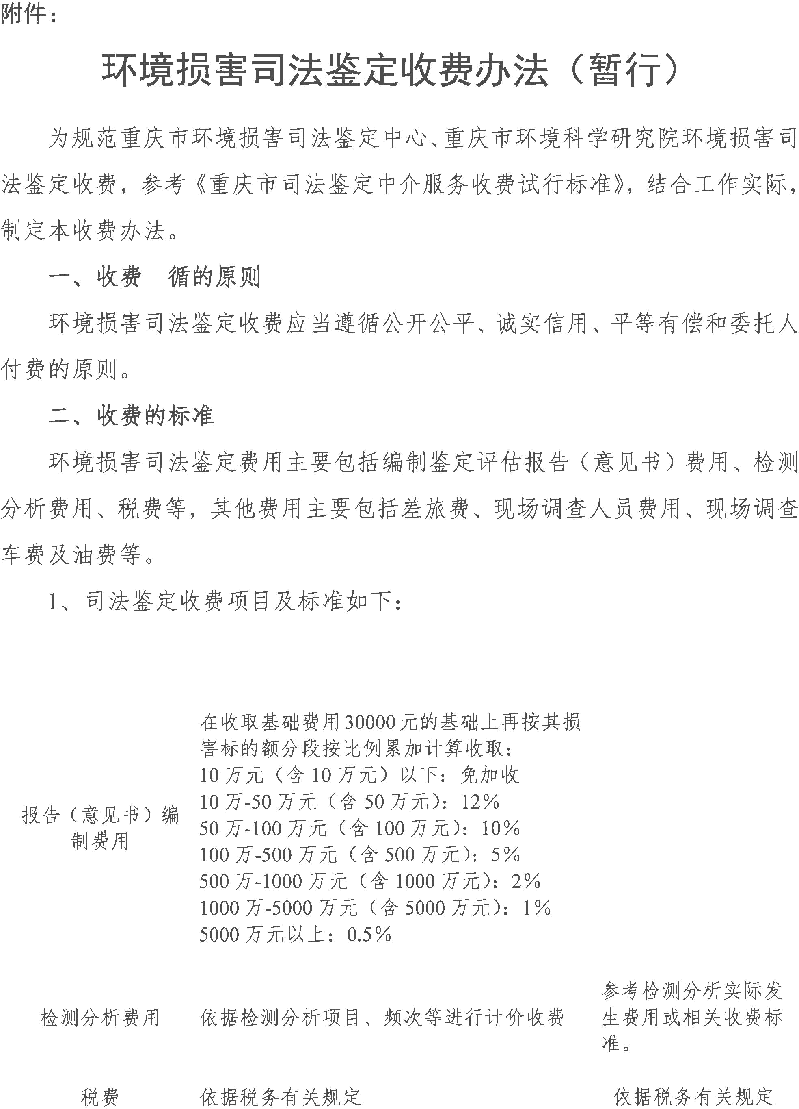

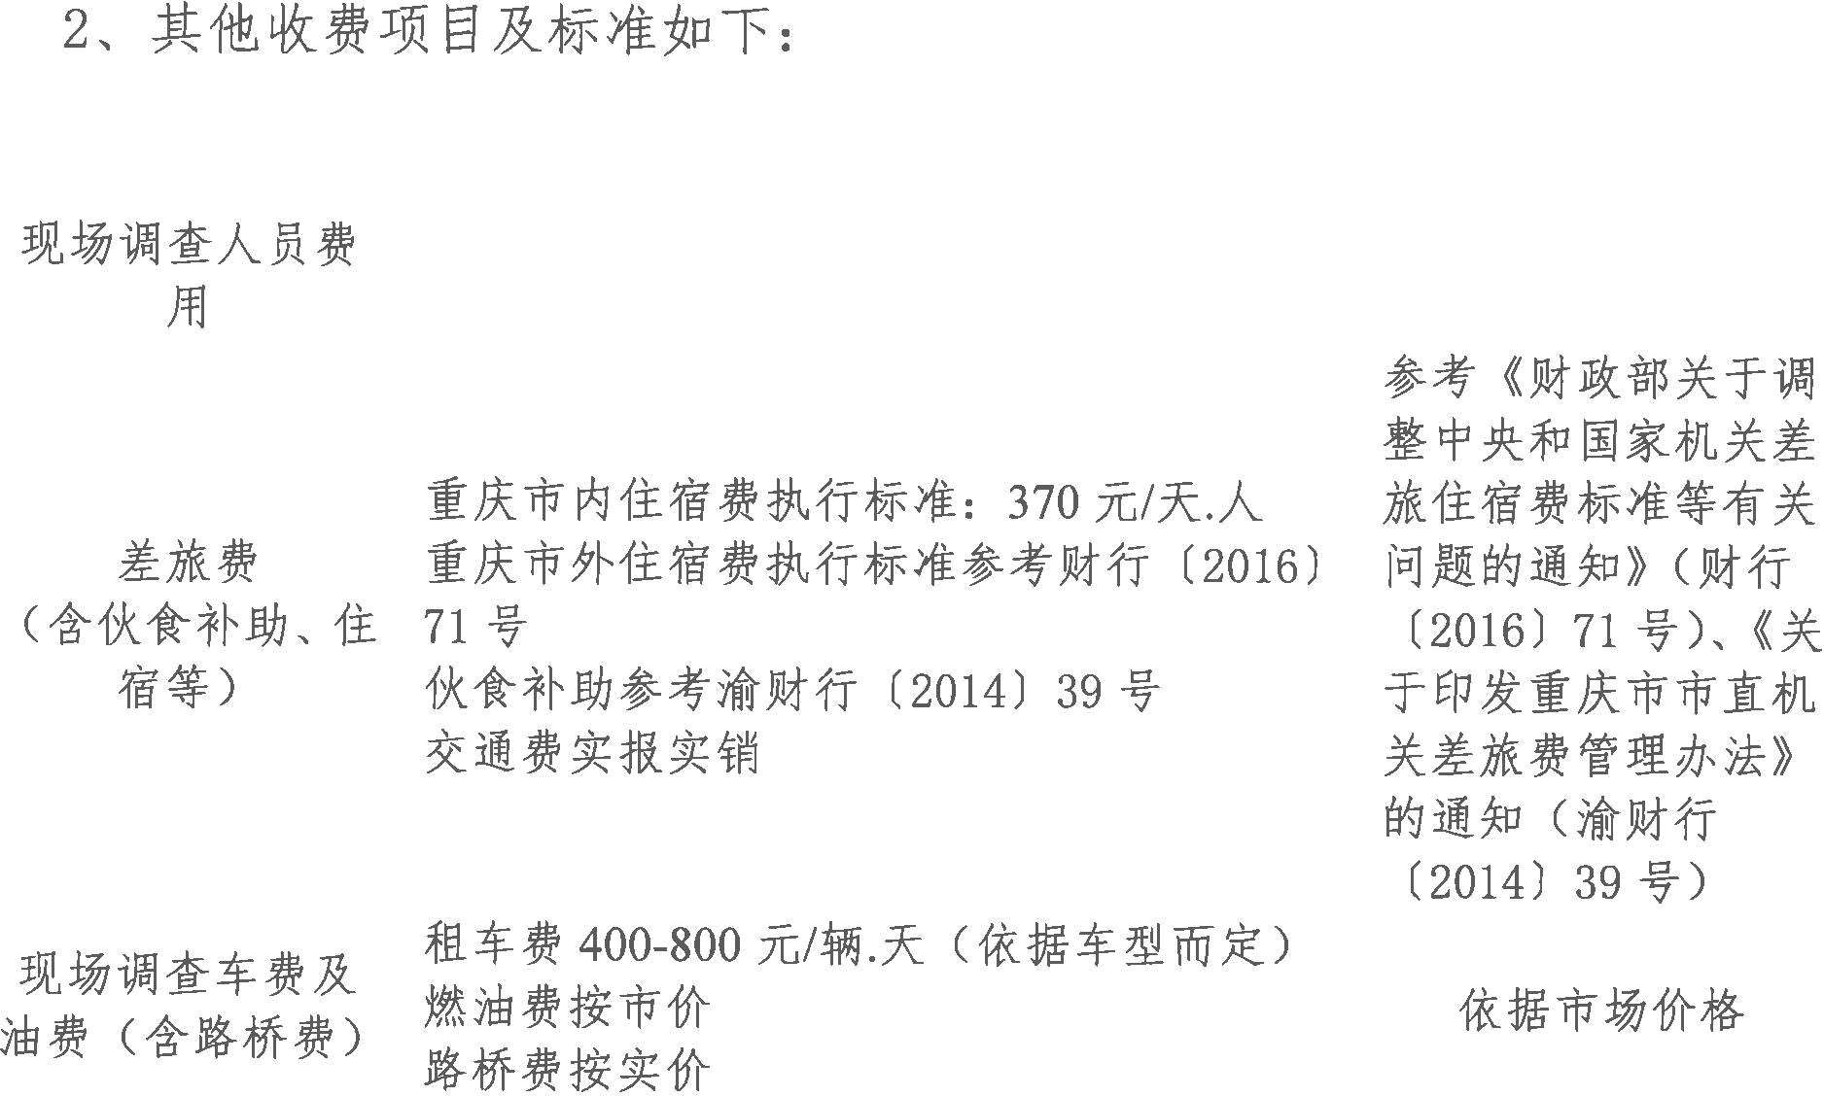

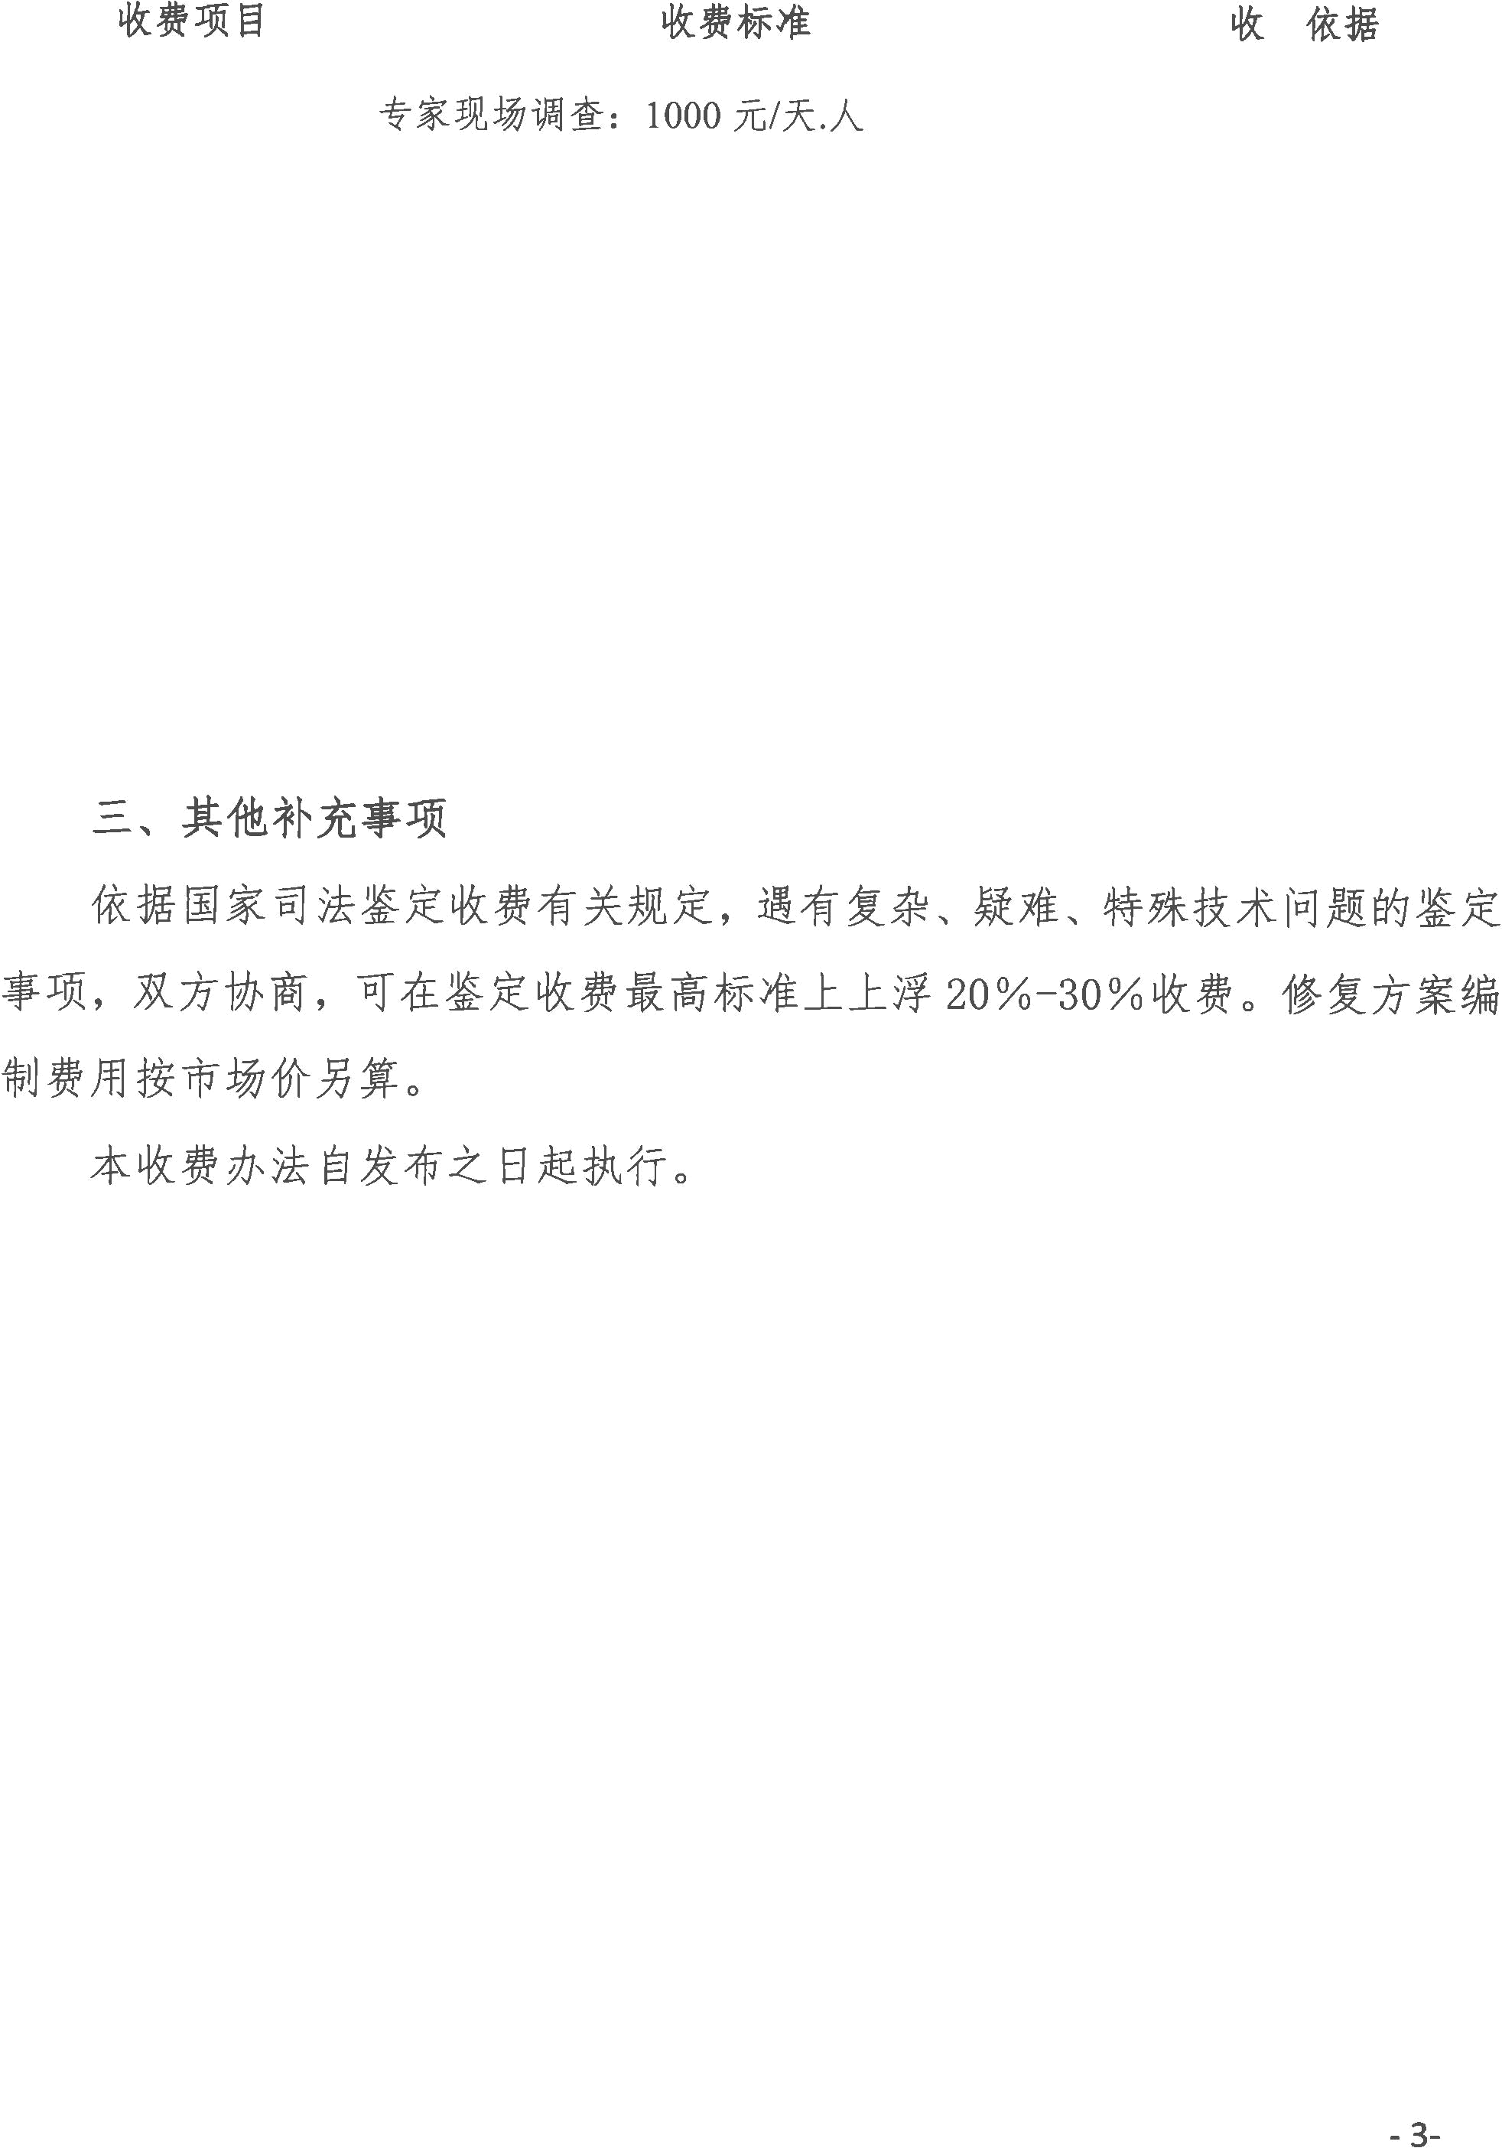

重庆市物价局关于
工程造价咨询服务收费标准的通知

渝价〔2013〕428号

重庆市建设工程造价管理总站、各有关单位：
根据国家中介服务收费管理办法有关规定，经研究，现就我市工程造价咨询服务收费有关事项通知如下：
一、工程造价咨询服务收费属经营服务性收费，实行政府指导价管理。
二、收费项目及标准
（一）工程造价咨询服务收费采用定额计价或者清单计价两种计费方式，具体标准见附表1和附表2。工程造价咨询服务单位可以根据业主委托的工作量大小、咨询服务项目的难易程度等具体情况，在附表规定的标准内向下浮动，但下浮不得超过20%。
（二）施工阶段工程造价全过程控制服务包括以下工作内容：施工方案的经济评价、设计变更的经济分析、参与施工阶段的现场计量、现场签证、新增项目的价格审核及评价、建筑材料认（审）价、工程进度款审核、专业分包造价控制、工程索赔和反索赔咨询、有关工程造价信息及法规咨询、完工后的结算审核等与造价控制有关的其他服务工作。
三、工程造价咨询服务实行“谁委托谁付费”的自愿服务原则。
委托人可自主选择工程造价咨询单位提供服务，工程造价咨询单位不得强制或变相强制当事人接受服务收费。工程造价咨询单位的收费行为应当按本通知规定执行，不得自立收费项目、提高收费标准。
四、加强动态管理。
为加强工程造价咨询服务收费的动态管理，重庆市建设工程造价管理总站应配合市价格主管部门加强行业的收费监管，将每年将各工程造价咨询收费单位的收支情况汇总报我局，作为下次调整收费标准的重要参考。
五、本通知从2014年1月1日起执行。原《重庆市物价局关于工程造价咨询服务收费标准的通知》（渝价【2012】444号）同时废止。
附件：1、工程造价咨询服务收费项目及标准（定额计价方式）（附表1）。
2、工程造价咨询服务收费项目及标准（清单计价方式）（附表2）。

2013年12月31日
附表1
工程造价咨询服务收费项目及标准（定额计价方式）
序  号 | 收费项目 |  |  | 计费基数 | 收费标准
序  号 |  |  |  | 计费基数 | 500万元以下 | 501-1000万元以内 | 1001-5000万元以内 | 5001万元-1亿元以内 | 1亿元以上
1 | 概算编制（审核） |  | 建筑、市政、园林 | 概算工程造价（％） | 0.17 | 0.15 | 0.12 | 0.09 | 0.08
1 |  |  | 安装、装饰、维修 | 概算工程造价（％） | 0.35 | 0.30 | 0.25 | 0.15 | 0.12
2 | 预算、最高限价（标底）编制（审核） |  | 建筑、市政、园林 | 编制（审核）工程造价（％） | 0.35 | 0.30 | 0.25 | 0.15 | 0.12
2 |  |  | 安装、装饰、维修 | 编制（审核）工程造价（％） | 0.65 | 0.55 | 0.40 | 0.30 | 0.20
3 | 工程结算  编制（审核） | 基本  收费 | 建筑、市政、园林 | 送审工程造价（％） | 0.40 | 0.35 | 0.30 | 0.20 | 0.15
3 | 工程结算  编制（审核） | 基本  收费 | 安装、装饰、维修 | 送审工程造价（％） | 0.70 | 0.60 | 0.45 | 0.35 | 0.25
3 | 工程结算  编制（审核） | 审减效益费 |  | 审减额（％） | 4.5 | 4.00 | 3.50 | 3.00 | 2.50
4 | 工程造价纠纷鉴定 |  |  | 鉴定工程造价（％） | 1.80 | 1.50 | 1.20 | 1.00 | 0.80
5 | 施工阶段工程造价全过程控制 |  |  | 送审工程造价（％） | 1.50 | 1.30 | 1.10 | 1.00 | 0.80

附表2
工程造价咨询服务收费项目及标准（清单计价方式）
序号 | 收费项目 |  |  | 计费基数 | 收费标准
序号 |  |  |  | 计费基数 | 500万元以下 | 501-1000万元以内 | 1001-5000万元以内 | 5001万元-1亿元以内 | 1亿元以上
1 | 工程量清单编制（审核） |  | 建筑、市政、园林 | 清单量工程造价（％） | 0.25 | 0.20 | 0.18 | 0.15 | 0.12
1 |  |  | 安装、装饰、维修 | 清单量工程造价（％） | 0.45 | 0.40 | 0.35 | 0.30 | 0.25
2 | 工程量清单组价编制（审核） |  | 建筑、市政、园林 | 清单量工程造价（％） | 0.18 | 0.15 | 0.12 | 0.10 | 0.08
2 |  |  | 安装、装饰、维修 | 清单量工程造价（％） | 0.28 | 0.24 | 0.20 | 0.16 | 0.12
3 | 工程量清单及组价编制（审核） |  | 建筑、市政、园林 | 清单量工程造价（％） | 0.40 | 0.35 | 0.30 | 0.25 | 0.20
3 |  |  | 安装、装饰、维修 | 清单量工程造价（％） | 0.70 | 0.60 | 0.50 | 0.40 | 0.35
4 | 工程量清单结  算编制（审核） | 基本  收费 | 建筑、市政、园林 | 送审工程造价（％） | 0.35 | 0.30 | 0.25 | 0.20 | 0.15
4 | 工程量清单结  算编制（审核） | 基本  收费 | 安装、装饰、维修 | 送审工程造价（％） | 0.60 | 0.50 | 0.40 | 0.30 | 0.25
4 | 工程量清单结  算编制（审核） | 审减效益费 |  | 审减额（％） | 3.50 | 3.00 | 2.50 | 2.00 | 1.50
5 | 工程量清单工程造价纠纷鉴定 |  |  | 鉴定工程造价（％） | 1.60 | 1.30 | 1.10 | 0.90 | 0.60
6 | 工程量清单施工阶段工程造价全过程控制 |  |  | 送审工程造价（％） | 1.30 | 1.10 | 1.00 | 0.80 | 0.60
附表1、2说明：
1、收费按累进分档计取。例如：某工程编制施工图预算工程总造价3000万元，计算收费如下（按定额计）：500×0.35%=1.75万元，（1000-500）×0.30%=1.5万元，（3000-1000）×0.25%=5万元，应收咨询费合计：1.75+1. 5+5=8.25万元
2、表中“计费基数”是指委托方委托的单位工程造价。
- 表中“工程造价纠纷鉴定”是指由司法机关委托办理的工程造价纠纷鉴定。
- 工程结算审核审减效益费的审减额为送审项目的审减额，该审减金额不抵销审增金额。
- 公路、铁路、水电等土木工程按照本表所对应的收费项目的收费标准的70%计收。
6、单项委托合同按上述费用计算不足3000元时，按3000元计取。

关于发布重庆市会计师事务所服务收费

参考标准（2015年）的通知

渝会协（2015）36号

全市会计师事务所、外地会计师事务所在渝分所：
为指导全市会计师事务所规范价格行为，帮助会计师事务所制定本所服务收费标准，重庆市注册会计师协会通过测算全市会计师事务所执业工时、成本， 结合以前年度收费标准和实际收费状况，在广泛调查、研究的基础上，提出重庆市会计师事务所服务计件收费参考标准（2015年）和重庆市会计师事务所服务计时收费参考标准（2015年），供各会计师事务所在制定服务收费标准、核定服务收费时参考使用

附件下载：
一、重庆市会计师事务所服务计件收费参考标准（2015年）
二、重庆市会计师事务所服务计时收费参考标准（2015年）

重庆市注册会计师协会
2015年3月17日

关于发布重庆市会计师事务所服务收费
参考标准（2015年）的通知

全市会计师事务所、外地会计师事务所在渝分所：
为指导全市会计师事务所规范价格行为，帮助会计师事务所制定本所服务收费标准，重庆市注册会计师协会通过测算全市会计师事务所执业工时、成本， 结合以前年度收费标准和实际收费状况，在广泛调查、研究的基础上，提出重庆市会计师事务所服务计件收费参考标准（2015年）和重庆市会计师事务所服务计时收费参考标准（2015年），供各会计师事务所在制定服务收费标准、核定服务收费时参考使用。

附件：
一、重庆市会计师事务所服务计件收费参考标准（2015年）
二、重庆市会计师事务所服务计时收费参考标准（2015年）

重庆市注册会计师协会
2015年3月17日
附件一：
重庆市会计师事务所服务计件收费参考标准（2015年）

项目 |  | 计费基数 | 10万（含）以下 | 10万- 100万 （含） | 100万- 500万 （含） | 500万-1000万（含） | 1000万-5000万（含） | 5000万-10000万（含） | 10000万-100000万（含） | 10亿以上 | 备注
报表审计 |  | （未审资产总额+未审收入总额）/2 | 3000 |  | 0.25% | 0.15% | 0.05% | 0.02% | 0.015% | 双方协商 | 1、按照差额定率累进计费；  2、多年度分年计费累加计算；  3、鉴定金额由审计对象和范围确定。
专项审计（企业合并、分立、清算、财务收支、经济责任等审计业务） |  | （未审资产总额+未审收入总额）/2 | 3000 |  | 0.25% | 0.15% | 0.05% | 0.02% | 0.015% | 双方协商 | 1、按照差额定率累进计费；  2、多年度分年计费累加计算；  3、鉴定金额由审计对象和范围确定。
基建竣工财务决算（不含基建工程结算） |  | 投资额 | 3000 |  | 0.25% |  | 0.15% | 0.1% | 0.05% | 双方协商 | 1、按照差额定率累进计费；  2、多年度分年计费累加计算；  3、鉴定金额由审计对象和范围确定。
司法鉴定审计 |  | 鉴定金额 | 4000 | 2% | 1.5% | 1% | 0.5% | 双方协商 |  |  | 1、按照差额定率累进计费；  2、多年度分年计费累加计算；  3、鉴定金额由审计对象和范围确定。
验资 | 设立验资 | 验资额 | 1000 | 1500 | 2000 | 3000 | 5000 | 7000 | 0.01% | 双方协商 | 1、按照分檔计费；  2、分期出资视同变更验资。
验资 | 变更验资（含净资产、合并分立等） | 资产总额 | 2000 | 3000 | 4000 | 6000 | 8000 | 10000 | 0.01% | 双方协商 | 1、按照分檔计费；  2、分期出资视同变更验资。
说明：1、差额定率累进收费计算方法：例如：某企业报表审计，其资产总额3000万元，收入总额4000万元，收费金额计算如下：计费基数为（3000+4000）万元÷2=3500万元； 收费金额为0.3万元+（500-100）万元×0.25%+（1000-500）万元×0.15%+（3500-1000）万元×0.05%=3.3万元。
2、证券期货业务不适用本标准。
附件二：
重庆市会计师事务所服务计时收费参考标准（2015年）

序号 | 执业人员级别 | 收费标准（元/小时）
1 | 注册会计师  （主任会计师） | 800
2 | 注册会计师  （副主任会计师） | 700
3 | 注册会计师  （部门经理、高级经理） | 500
4 | 注册会计师 | 360
5 | 助理人员（中级职称以上） | 150
6 | 助理人员（中级职称以下） | 100
说明：重庆市会计师事务所服务计时收费按有效工时计算。
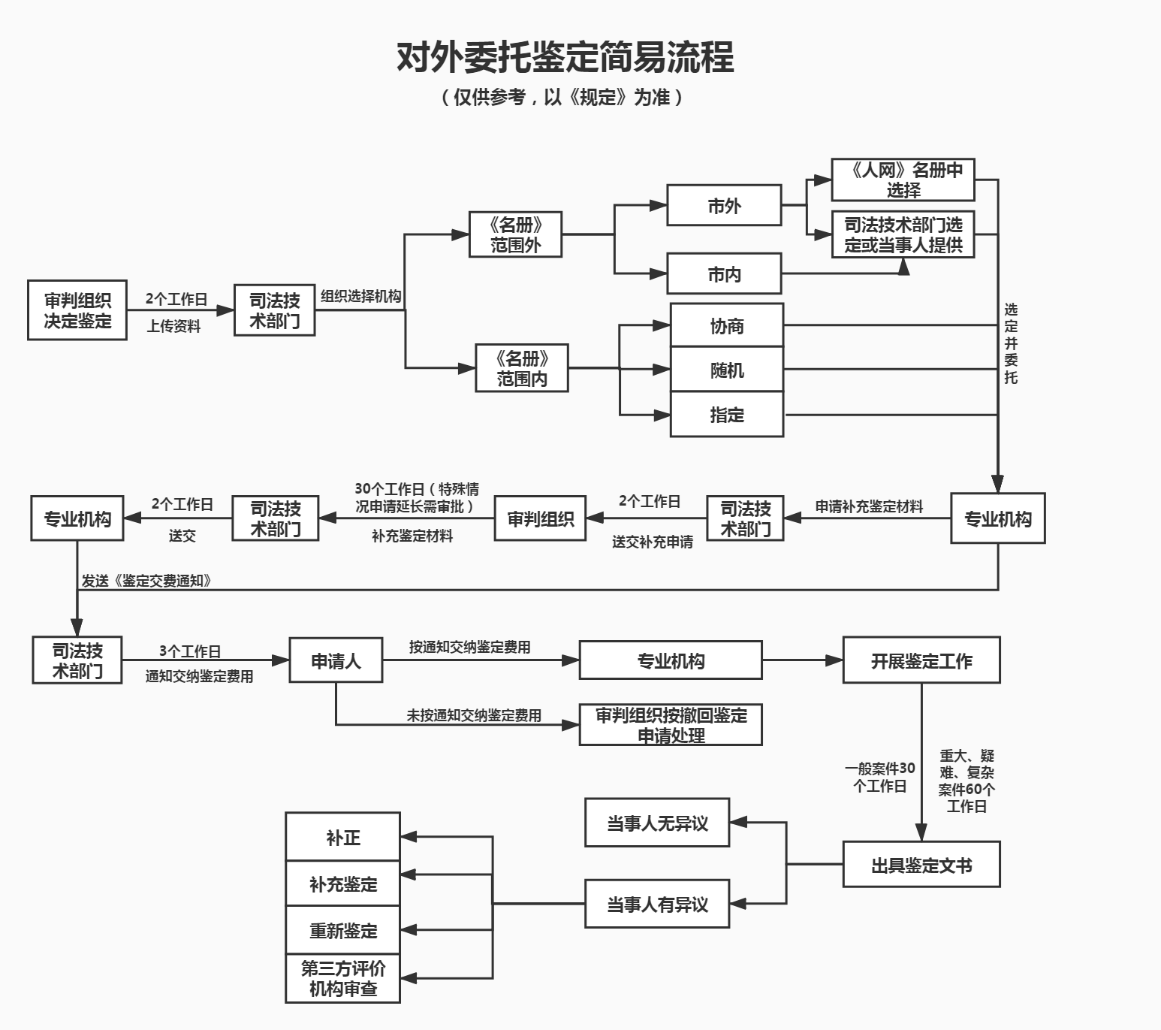
附件

重庆市高级人民法院办公室 2020年4月3日印发


